Orientaciones sobre el control y la evaluación.
- Las copias de las guías prácticas serán en las áreas de salud: 30 de Noviembre, Carlos Juan Finlay, José Martí, Camilo Torres, Frank País, 28 de septiembre, Grimau y en la Facultad # 1 en el Local de la Biblioteca o en el Laboratorio # 3 del rectorado.
- Las consultas docentes serán en: 30 de Noviembre, Carlos Juan Finlay, José Martí y en la Facultad # 1 en el Laboratorio # 3 del rectorado, los viernes en el horario de 8:00 am a 12:00 m.
- Forma de evalución: Entregar los viernes en el horario de 8:00 am a 12:00 m. por escrito los ejercicios que aparecen en las clases a los suddirectores docentes de los policlínicos: 30 de Noviembre, Carlos Juan Finlay, José Martí y en la Facultad # 1 en el Local de la Biblioteca o en el Laboratorio # 3 del rectorado

Metodología de la Investigación

Actividad 27-28
Clase Teórico Práctica
Tema # 2: El Método Estadístico.
Sumario: Presentación de la información. Cuadro o tabla estadística. Tabla de distrución de frecuencia. Partes que la constituyen. Gráficos. Tipos de gráficos acorde a la variable utilizada: gráfico de barras, sector o pastel, histograma y polígono de frecuencias. Sistema estadístico profesional para generar tablas y gráficos estadísticos.
Objetivo: Explicar de forma comprensible y lógica la presentación de la información recolectada.
Bibliografía:
Informática Médica Tomo II
Bioestadística Colectivo de Autores. Capítulo 8 Estadística Descriptiva

Desarrollo
Recordemos que la etapa de elaboración de la información incluye las siguientes subetapas:
- Organización de la información
- Resumen
- Presentación mediante cuadros y gráficos

Presentación de la información
La finalidad de un cuadro o tabla estadística es la presentación de:
- Distribuciones de frecuencias.
- Asociación de variables.
- Series cronológicas.

Existen tres tipos fundamentales de presentación:
- Textual
- Tabular
- Gráfica

Textual:
La presentación textual de la información es la forma escrita habitual de presentar un documento o informe.
Constituye la forma principal de presentación de los resultados.

Tabular
Un cuadro estadístico es un recurso que emplea la Estadística con el fin de presentar información resumida, organizada por filas y columnas.
Propósitos generales:
- Presentar una o más distribuciones de frecuencias tanto de variables cualitativas como cuantitativas.
- Presentar índices asociados a determinadas variables.

Las tablas estadísticas suelen clasificarse según el número de variables que representan en:
- Unidimensionales: una variable
- Bidimensionales: Cuando los objetos de investigación se clasifican al mismo tiempo según dos variables.
- Multidimensionales: tres o más variables.

Las partes de una tabla son:
- Identificación
- Título
- cuerpo de la tabla
- Notas aclaratorias
- Fuente

Identificación: Consiste en darle un número consecutivo según el orden en que aparezca en el texto del trabajo: “cuadro1, cuadro2..., tabla 3, etc.

Título: Debe cumplir con dos requisitos básicos:
- Que sea completo: responder las siguientes preguntas: ¿Qué, Cómo, ¿Dónde?, ¿Cuándo?
- Que sea conciso, consiste en escribir justamente lo necesario, pero nunca debe dejar de ser completo en aras de lograr una mayor concisión. Elimina las preposiciones y artículos que no ayuden a la comprensión del título de tu cuadro.

EJEMPLO
Distribución de las defunciones ocurridas en Cuba durante el año 2019, clasificadas según sexo y edad de los fallecidos. No es conciso
Qué se estudia? Las defunciones
Cómo? Por edad y sexo
Dónde? En Cuba
Cuándo? 2019

Título correcto:
Defunciones por edad y sexo. Cuba. 2019
Cuerpo de la tabla. Está formado por la unión de filas y columnas. Deben ser autoexplicativas, por lo que se debe evitar presentar demasiada información.
Incluye:
Columna matriz: Aparece en la primera columna y se destina a las diferentes clases que componen la escala de clasificación y a la variable principal
Encabezamiento: aparece en la primera fila del cuerpo de la tabla y en ella aparecen las frecuencias y las otras variables en caso de tablas bidimensionales o multidimensionales.

Ejemplo
Tabla 1. Pacientes ingresados según zona de residencia. Hospital Saturnino Lora. Santiago de Cuba. Septiembre.2019
Zona de residencia | № | %
Rpto Abel Sta María | 6 | 5.45
Rpto Santa Bárbara | 21 | 19.1
Distrito José Martí | 25 | 22.7
Centro ciudad | 58 | 52.7
Total | 110 | 100

Fuente: Historia clínica
Notas aclaratorias. Tiene la finalidad de esclarecer algunos aspectos importantes para la comprensión de la misma.
Puede ser las unidades de medidas de algunas variables o el exponente con que se trabajó alguna tasa, por citar algunos ejemplos.

Fuente. Se refiere al lugar de donde se obtuvo la información, casi siempre hace alusión a una fuente secundaria, un sistema de información, una publicación, un documento oficial etc

Tabla simple o unidimensional
Tabla 2. Pacientes según enfermedades de transmisión sexual. Área de Salud 30 de Noviembre. Santiago de Cuba. 2019
ITS | № | %
Papiloma V. | 25 | 50.0
Sífilis | 24 | 48.0
SIDA | 6 | 12.0
Herpes Genital | 21 | 42.0

Fuente: Historia clínica
Nota: Cuando las categorías no son excluyentes no aparecen los totales marginales.
En esta tabla los totales se calcularon en base a 50

Tablas de doble entrada o bidimensional
Tabla 3. Pacientes con enfermedades de transmisión sexual según sexo. Área de Salud de 30 de Noviembre. Santiago de Cuba. 2019

ITS | Sexo
 | Masculino |  | Femenino
 | № | % | № | %
Papiloma V. | 13 | 31.7 | 12 | 20.3
Sífilis | 20 | 48.7 | 28 | 47.5
SIDA | 2 | 4.87 | 4 | 6.7
Herpes Genital | 6 | 14.6 | 15 | 25.4
Fuente: Historia clínica

Distribución de frecuencias para variable cuantitativa
Tabla 4. Pacientes según Peso. Área de Salud 30 de Noviembre. Santiago de Cuba. 2019
Peso | f | h | % | Fa | Ha | Mc
39-45 | 3 | 0,14 | 14 | 3 | 14 | 42
46-52 | 2 | 0,1 | 10 | 5 | 24 | 49
53-59 | 7 | 0,3 | 30 | 12 | 54 | 56
60-66 | 3 | 0,14 | 14 | 15 | 68 | 63
67-73 | 6 | 0,28 | 28 | 21 | 96 | 69
Total | 21 | 1 | 100 | ///// | ////// | //////
Fuente: Historia Clínica

Tabla de columnas múltiples o multidimensionales
Tabla 5. Tasa de fecundidad según edad de la madre. 2012-2017

Edad de la madre | 2012 | 2013 | 2014 | 2015 | 2016 | 2017
15-19 | 53.6 | 54.2 | 51.8 | 52.5 | 50.0 | 52.0
20-24 | 105.1 | 104.0 | 100.6 | 104.0 | 98.6 | 95.8
25-29 | 94.2 | 95.2 | 93.3 | 95.9 | 89.6 | 87.2
30-34 | 56.4 | 60.0 | 60.1 | 61.3 | 55.7 | 56.6
35-39 | 23.2 | 24.1 | 24.5 | 25.2 | 25.8 | 25.2
40-44 | 5.1 | 5.0 | 4.9 | 5.0 | 5.0 | 5.0
45-49 | 0.3 | 0.2 | 0.3 | 0.4 | 0.3 | 0.3
Total | 43.2 | 44.1 | 43.6 | 45.1 | 43.2 | 43.0
Fuente: Sistema de Información Estadística Nacional de Demografía. Oficina Nacional de Estadística e Información. 2018

Presentación Gráfica
Es la representación pictórica de la relación entre variables, complemento de la tabla.
Partes del gráfico:
    - Número de orden o identificación.
    - Título.
    - Cuerpo o gráfico propiamente dicho.
    - Leyenda.
    - Fuente

Gráficos más comunes
Para variables cualitativas y cuantitativas discretas
- Gráfico de Barras
- Barras Simples
- Barras Múltiples
- Barras Proporcionales

- Gráfico Circular o sector

Para variables cuantitativas continuas
- Histograma
- Polígono de frecuencia

Tabla 6 Ingresos en el Servicio de PediatríaHospital “Juan de la Cruz Martínez Maceira” 2017-2019
Año | Gastroenterología | Respiratorio | Miscelánea | Total
2017 | 551 | 1623 | 1503 | 3677
2018 | 420 | 1436 | 1374 | 3230
2019 | 398 | 1475 | 1247 | 3120
TOTAL | 1369 | 4534 | 4124 | 10027

Figura 1: Ingresos en el Servicio de Gastroenterología Hospital “Juan de la Cruz Martínez Maceira” 2017-2019

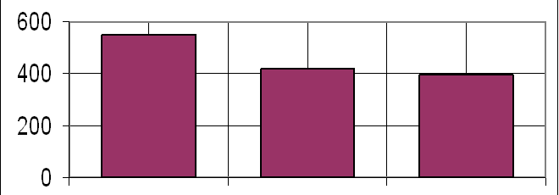
2018
2019
2017

Fuente Tabla 5

Figura 2: Ingresos según salas de hospitalización. Hospital “Juan de la Cruz Martínez Maceira” 2017-2019

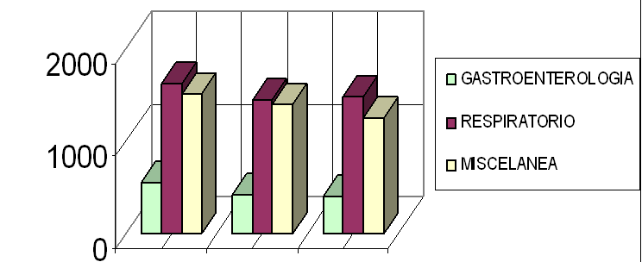
2017
2018
2019
Fuente Tabla 5

Figura 3: Ingresos según salas de hospitalización. Hospital “Juan de la Cruz Martínez Maceira” 2017-2019

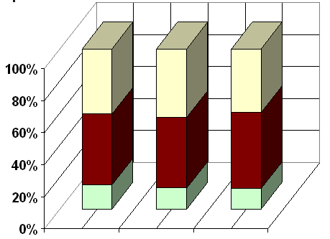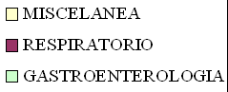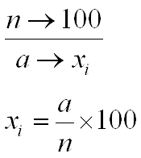
2018
2019
2017
Fuente Tabla 5

Figura 4: Ingresos en el Servicio de Pediatría Hospital “Juan de la Cruz Martínez Maceira” 2017-2019

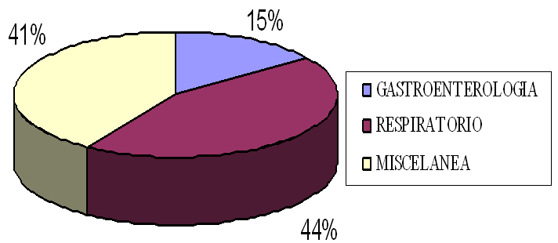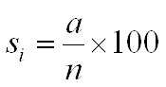
Tabla 6. Pacientes según Peso y sexo. Hogar de Ancianos "América Labadi" 2018
Peso (kg.) Femenino Masculino
51-55 1 5
56-60 4 8
61-65 16 12
66-70 18 15
71-75 8 6
76-80 6 4
Total 53 50
Fuente: Historia clínica

Figura 5: Distribución de los ancianos masculinos según peso
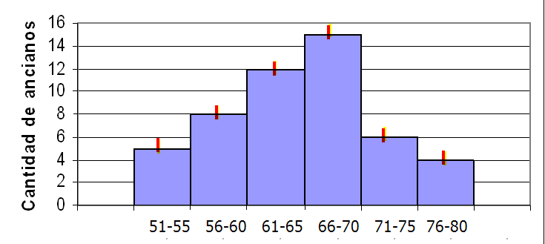
Peso (Kg)

Figura 6: Distribución de los ancianos masculinos según peso
Figura 7: Distribución del peso de los ancianos según sexo

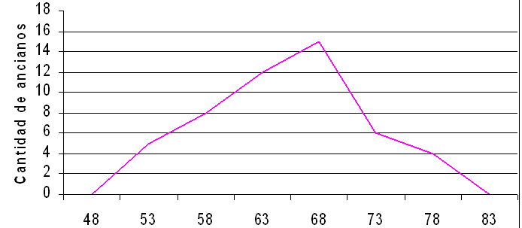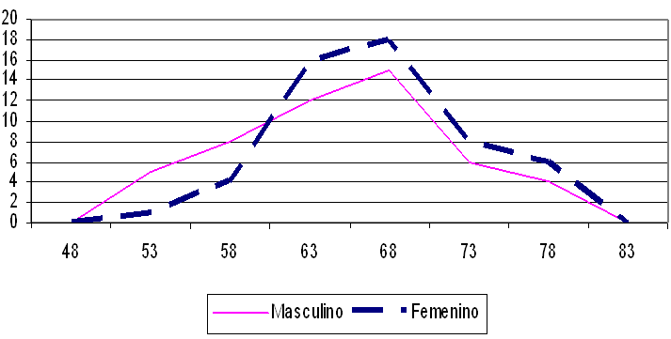

TRABAJO INDEPENDIENTE A ENTREGAR
Si con el SPSS, se obtuvo la siguiente información referida al Grado de Afección Cardiaca (GAC) de las mujeres Hipertensas del área de salud Carlos J. Finlay en el 2018:
GAC | No. | %
Leve | 25 | 50
Moderada | 20 | 40
Severa | 5
Total | 50 | 100

- Ponga un título a la tabla de distribución de frecuencias.
- Complete la tabla.
- ¿Cuántas variables están representadas en dicha tabla?, según su respuesta como clasificaría esta tabla?
- ¿Qué tipo de grafico utilizaría para representar la variable en estudio?
- Utilizando el paquete del EXCEL, construya un gráfico para esta variable y dibújelo lo mejor posible, además de incorporarle los elementos necesarios para su lectura e interpretación.

